«СОГЛАСОВАНО»  (Администрация органа местного самоуправления)  Щербаков А.В.  дата подпись ФИО  «СОГЛАСОВАНО»  (Госавтоинспекция муниципального образования)  Усов И.С.  дата подпись ФИО |  |  | «УТВЕРЖДАЮ»  (Руководитель образовательной организации)  01.08.2023 Малафеева О.Л.  дата подпись ФИО

ПАСПОРТ
дорожной безопасности образовательной организации
Муниципальное бюджетное дошкольное
образовательное учреждение общеразвивающего вида
городского округа город Волгореченск Костромской области
«Детский сад №5 «Улыбка»
(наименование образовательной организации)

2023 год

Содержание:
1.Общие сведения
2.Схема района расположения образовательной организации, пути движения транспортных средств и детей.
3. Схема организации дорожного движения в непосредственной близости от образовательной организации с размещением соответствующих технических средств организации дорожного движения, маршруты движения детей и расположение парковочных мест.
4. Схема маршрутов движения организованных групп детей от образовательной организации к стадиону, парку и спортивно-оздоровительному комплексу.
5. Схема пути движения транспортных средств к местам разгрузки/погрузки и рекомендуемые безопасные пути передвижения детей по территории образовательной организации.
6. Условные обозначения.

Общие сведения
Муниципальное бюджетное дошкольное образовательное учреждение общеразвивающего вида городского округа город Волгореченск Костромской области «Детский сад №5 «Улыбка»
Тип образовательной организации: дошкольное образовательное учреждение
Юридический адрес: Костромская область, г. Волгоречеснк, ул. Пионерская 8
Фактический адрес: Костромская область, г. Волгоречеснк, ул. Пионерская 8
Руководители образовательной организации:
Директор (заведующий) О.Л. Малафеева 8(49453)5-19-11
(фамилия, имя, отчество) (телефон)
Заместитель директора
по учебной работе Л.М. Иванова 8(49453)5-19-12
(фамилия, имя, отчество) (телефон)
Заместитель директора
по воспитательной работе Л.М. Иванова 8(49453)5-19-12

(фамилия, имя, отчество) (телефон)
Ответственные работники
муниципального органа
образования Ведущий специалист отдела обр. О.В. Моровова
(должность) (фамилия, имя, отчество)
8(49453) 5-25-27
(телефон)
Ответственные от
Госавтоинспекции Инспектор по ОГИБДД Е.А. Тощева
(должность) (фамилия, имя, отчество)
_________________ ________________
(должность) (фамилия, имя, отчество)
8(49453) 3-07-48
(телефон)
Ответственные работники
за мероприятия по профилактике
детского травматизма ст.воспитатель Л.М. Иванова
(должность) (фамилия, имя, отчество)
8(49453)5-19-12
(телефон)
воспитатели групп

Руководитель или ответственный
работник дорожно-эксплуатационной
организации, осуществляющей
содержание улично-дорожной
сети (УДС)∗ _____________________ ______________
(фамилия, имя, отчество) (телефон)

Руководитель или ответственный
работник дорожно-эксплуатационной
организации, осуществляющей
содержание технических средств
организации дорожного
движения (ТСОДД)* _____________________ ______________
(фамилия, имя, отчество) (телефон)
Количество обучающихся (учащихся, воспитанников) 109 на 01.08.2023
Наличие уголка по БДД: да, во всех возрастных группах
(если имеется, указать место расположения)
Наличие класса по БДД _-__________________________________________
(если имеется, указать место расположения)
Наличие автогородка (площадки) по БДД: дорожная разметка во дворе детского сада, дорожные знаки

Наличие автобуса в образовательной организации: ________________
(при наличии автобуса)
Владелец автобуса ______________________________________________
(ОО, муниципальное образование и др.)

Время занятий в образовательной организации:
1-ая смена: ___ час. ___ мин. – ___ час.___ мин. (период)
2-ая смена: ___ час.___ мин. – ___ час. ___мин. (период)
внеклассные занятия: ___ час. ___ мин. – ___ час. ___ мин. (период)

Телефоны оперативных служб:
Инспектор по ОГИБДД по городу Волгореченск - 3-07-48
Единая дежурная диспетчерская служба -300-01

 | Стационарный телефон | Сотовый телефон
Пожарная охрана | 01 | 101
Полиция | 02 | 102
Скорая помощь | 03 | 103
Аварийная служба газа | 04 | 104

1.Схема района расположения образовательной организации, пути движения транспортных средств и детей
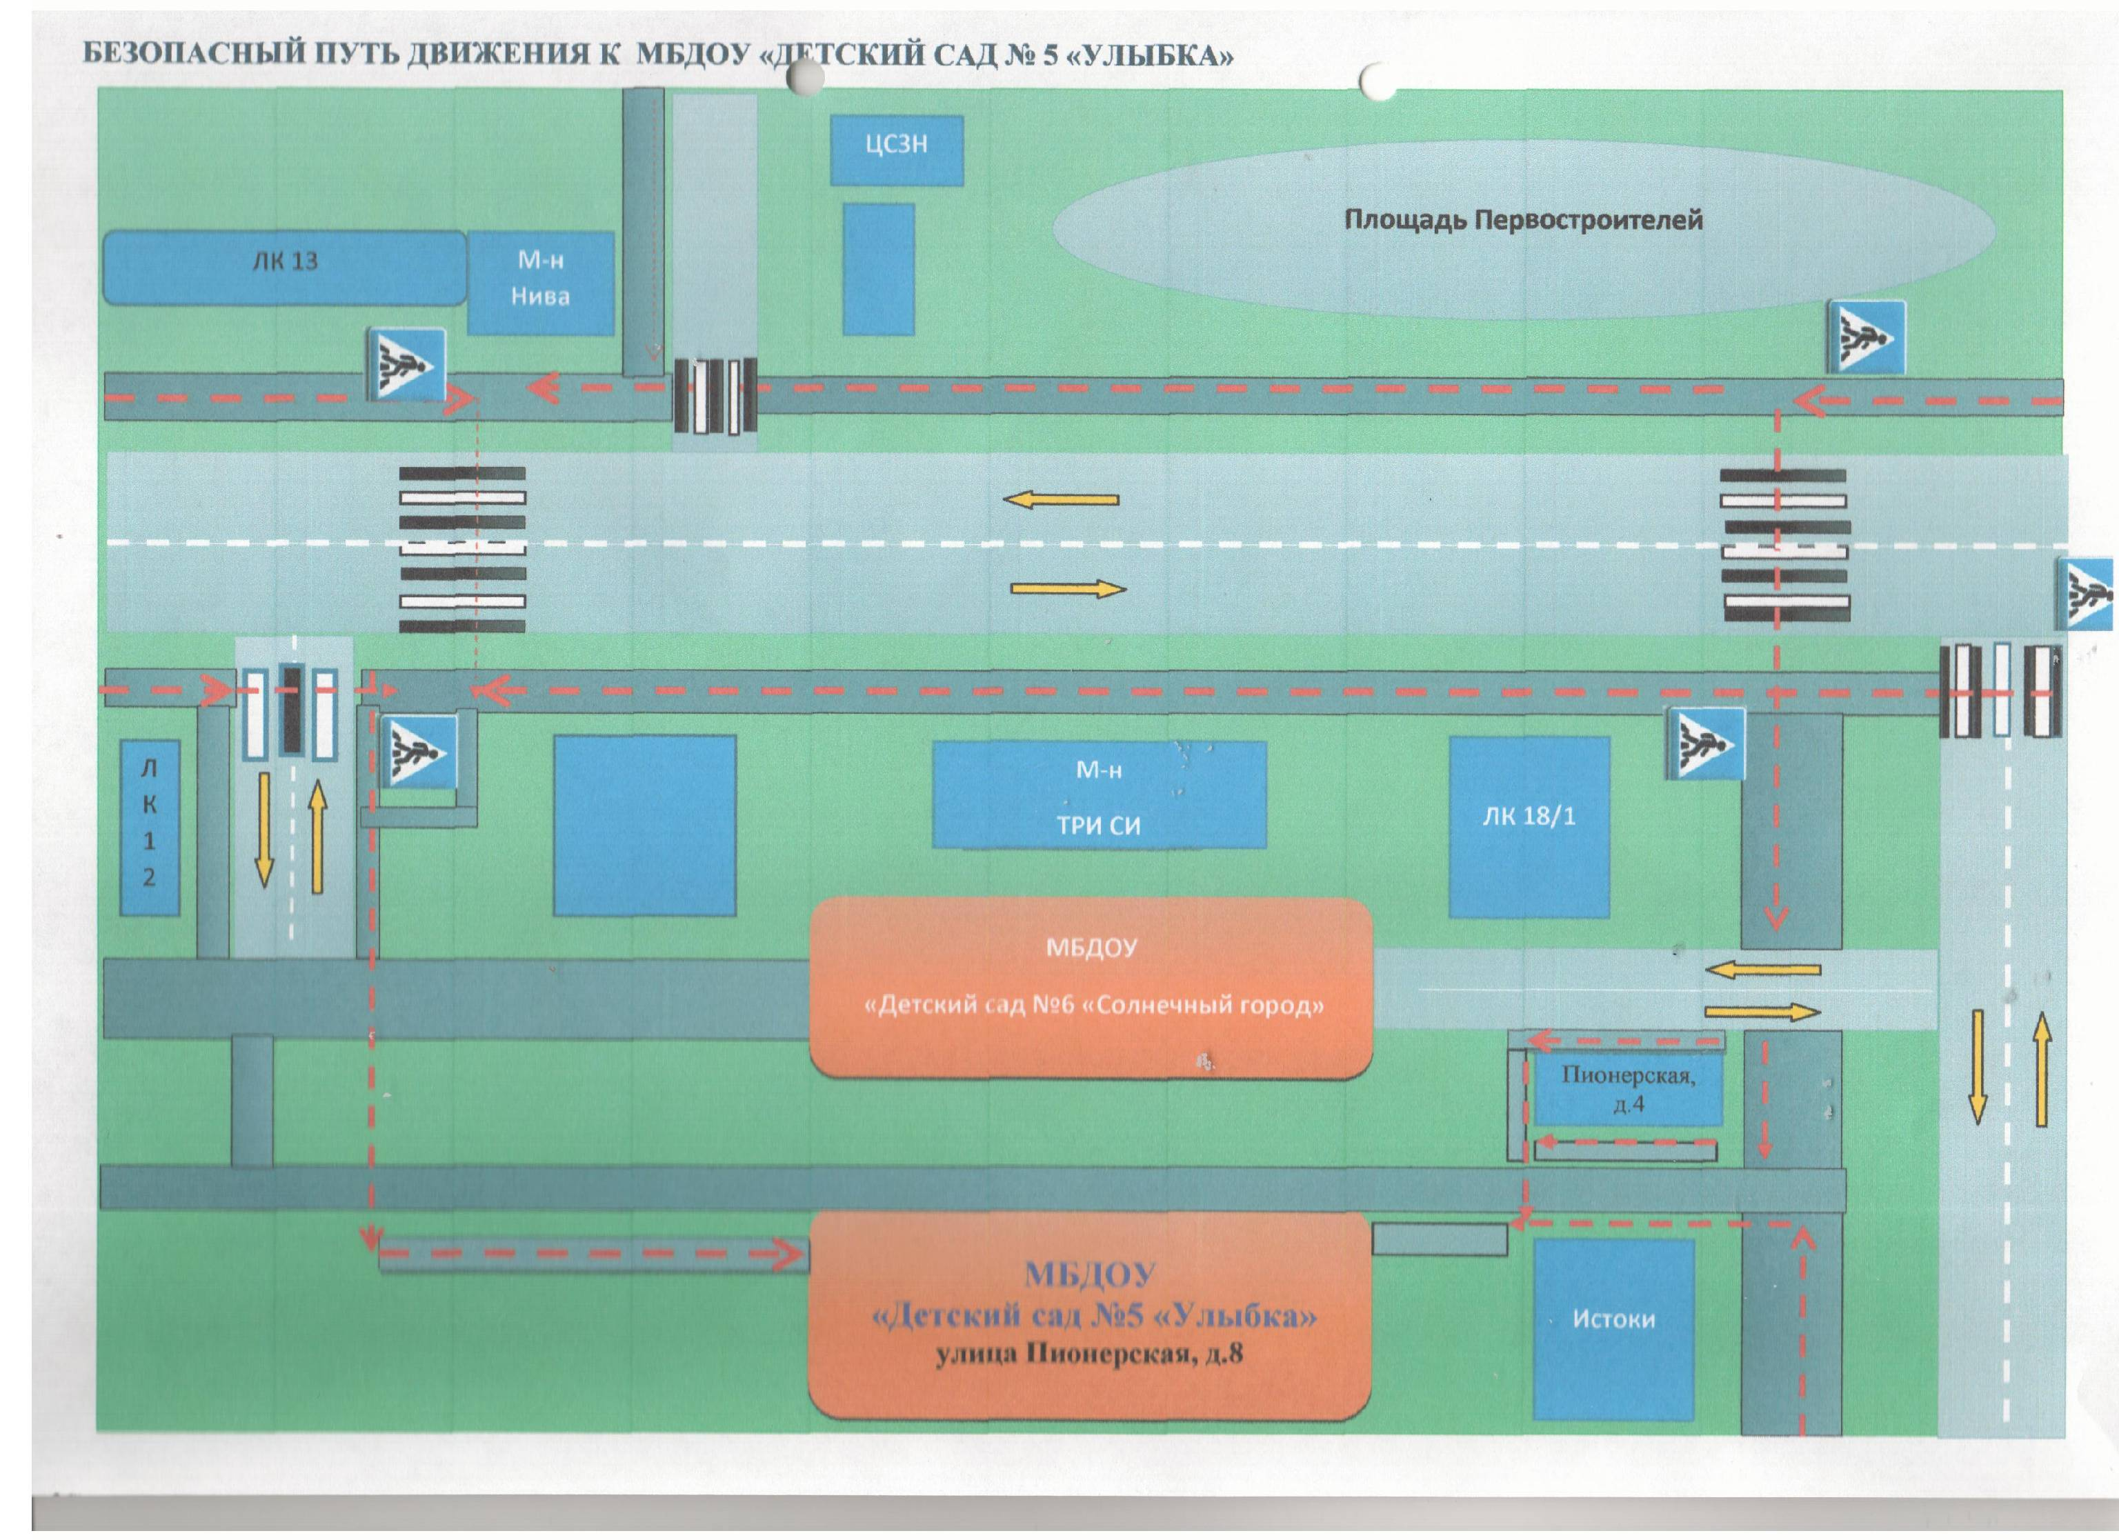

Схема организации дорожного движения в непосредственной близости от образовательной организации,
маршруты движения детей.
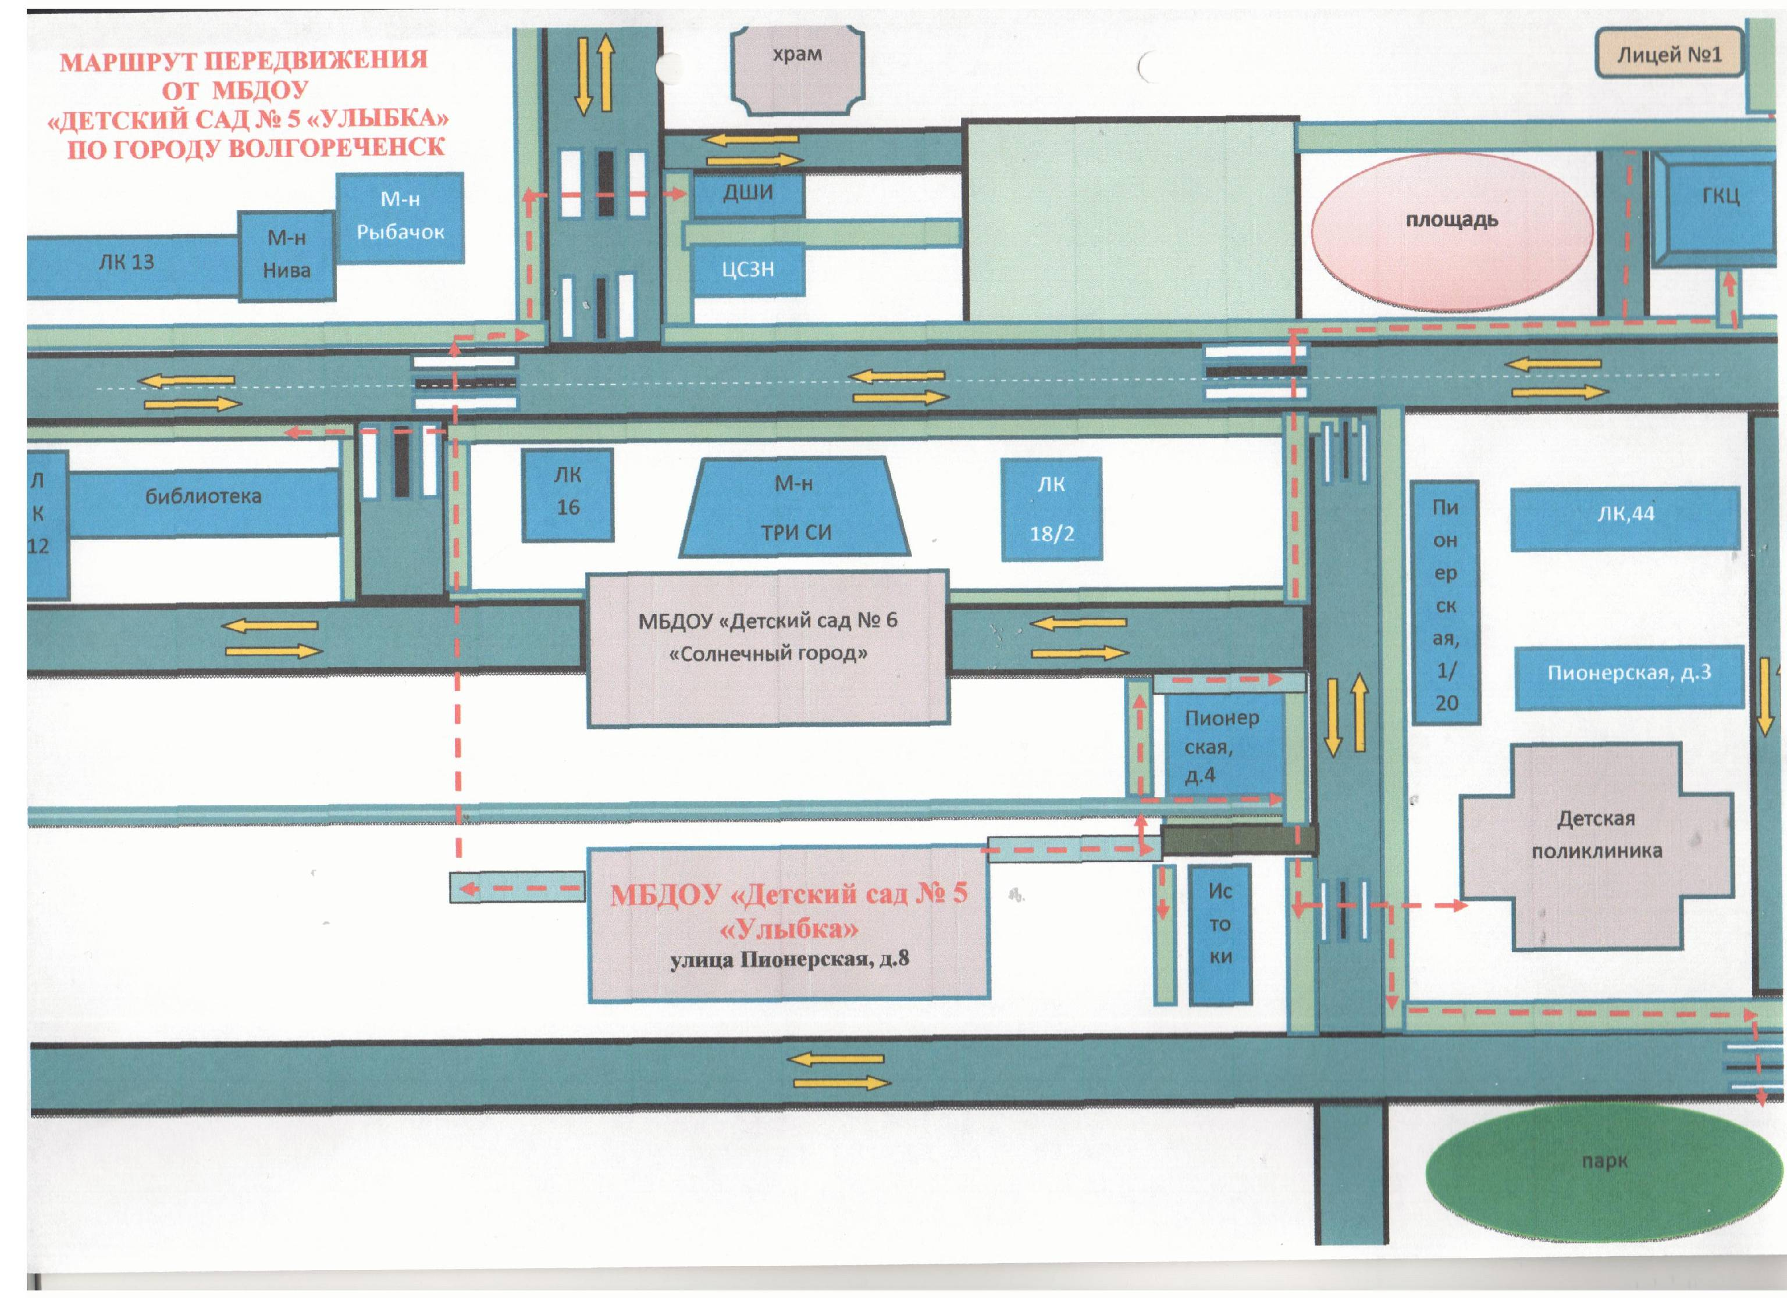

Схема маршрутов движения организованных групп детей от образовательной организации к школе искусств, Д/К «Энергетик», библиотеке.
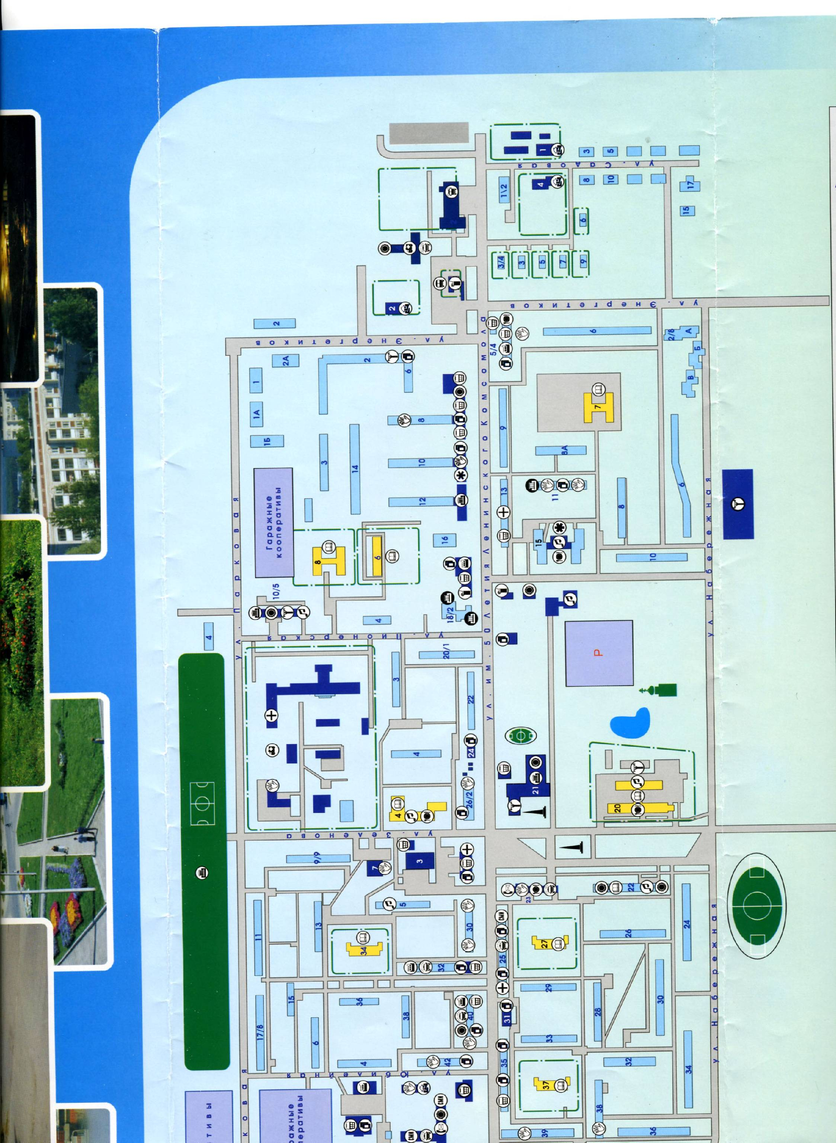

Схема организации дорожного движения, маршрутов движения детей
во время экскурсий.
Схема маршрутов движения организованных групп детей от образовательной организации к стадиону, парку и спортивно-оздоровительному комплексу.
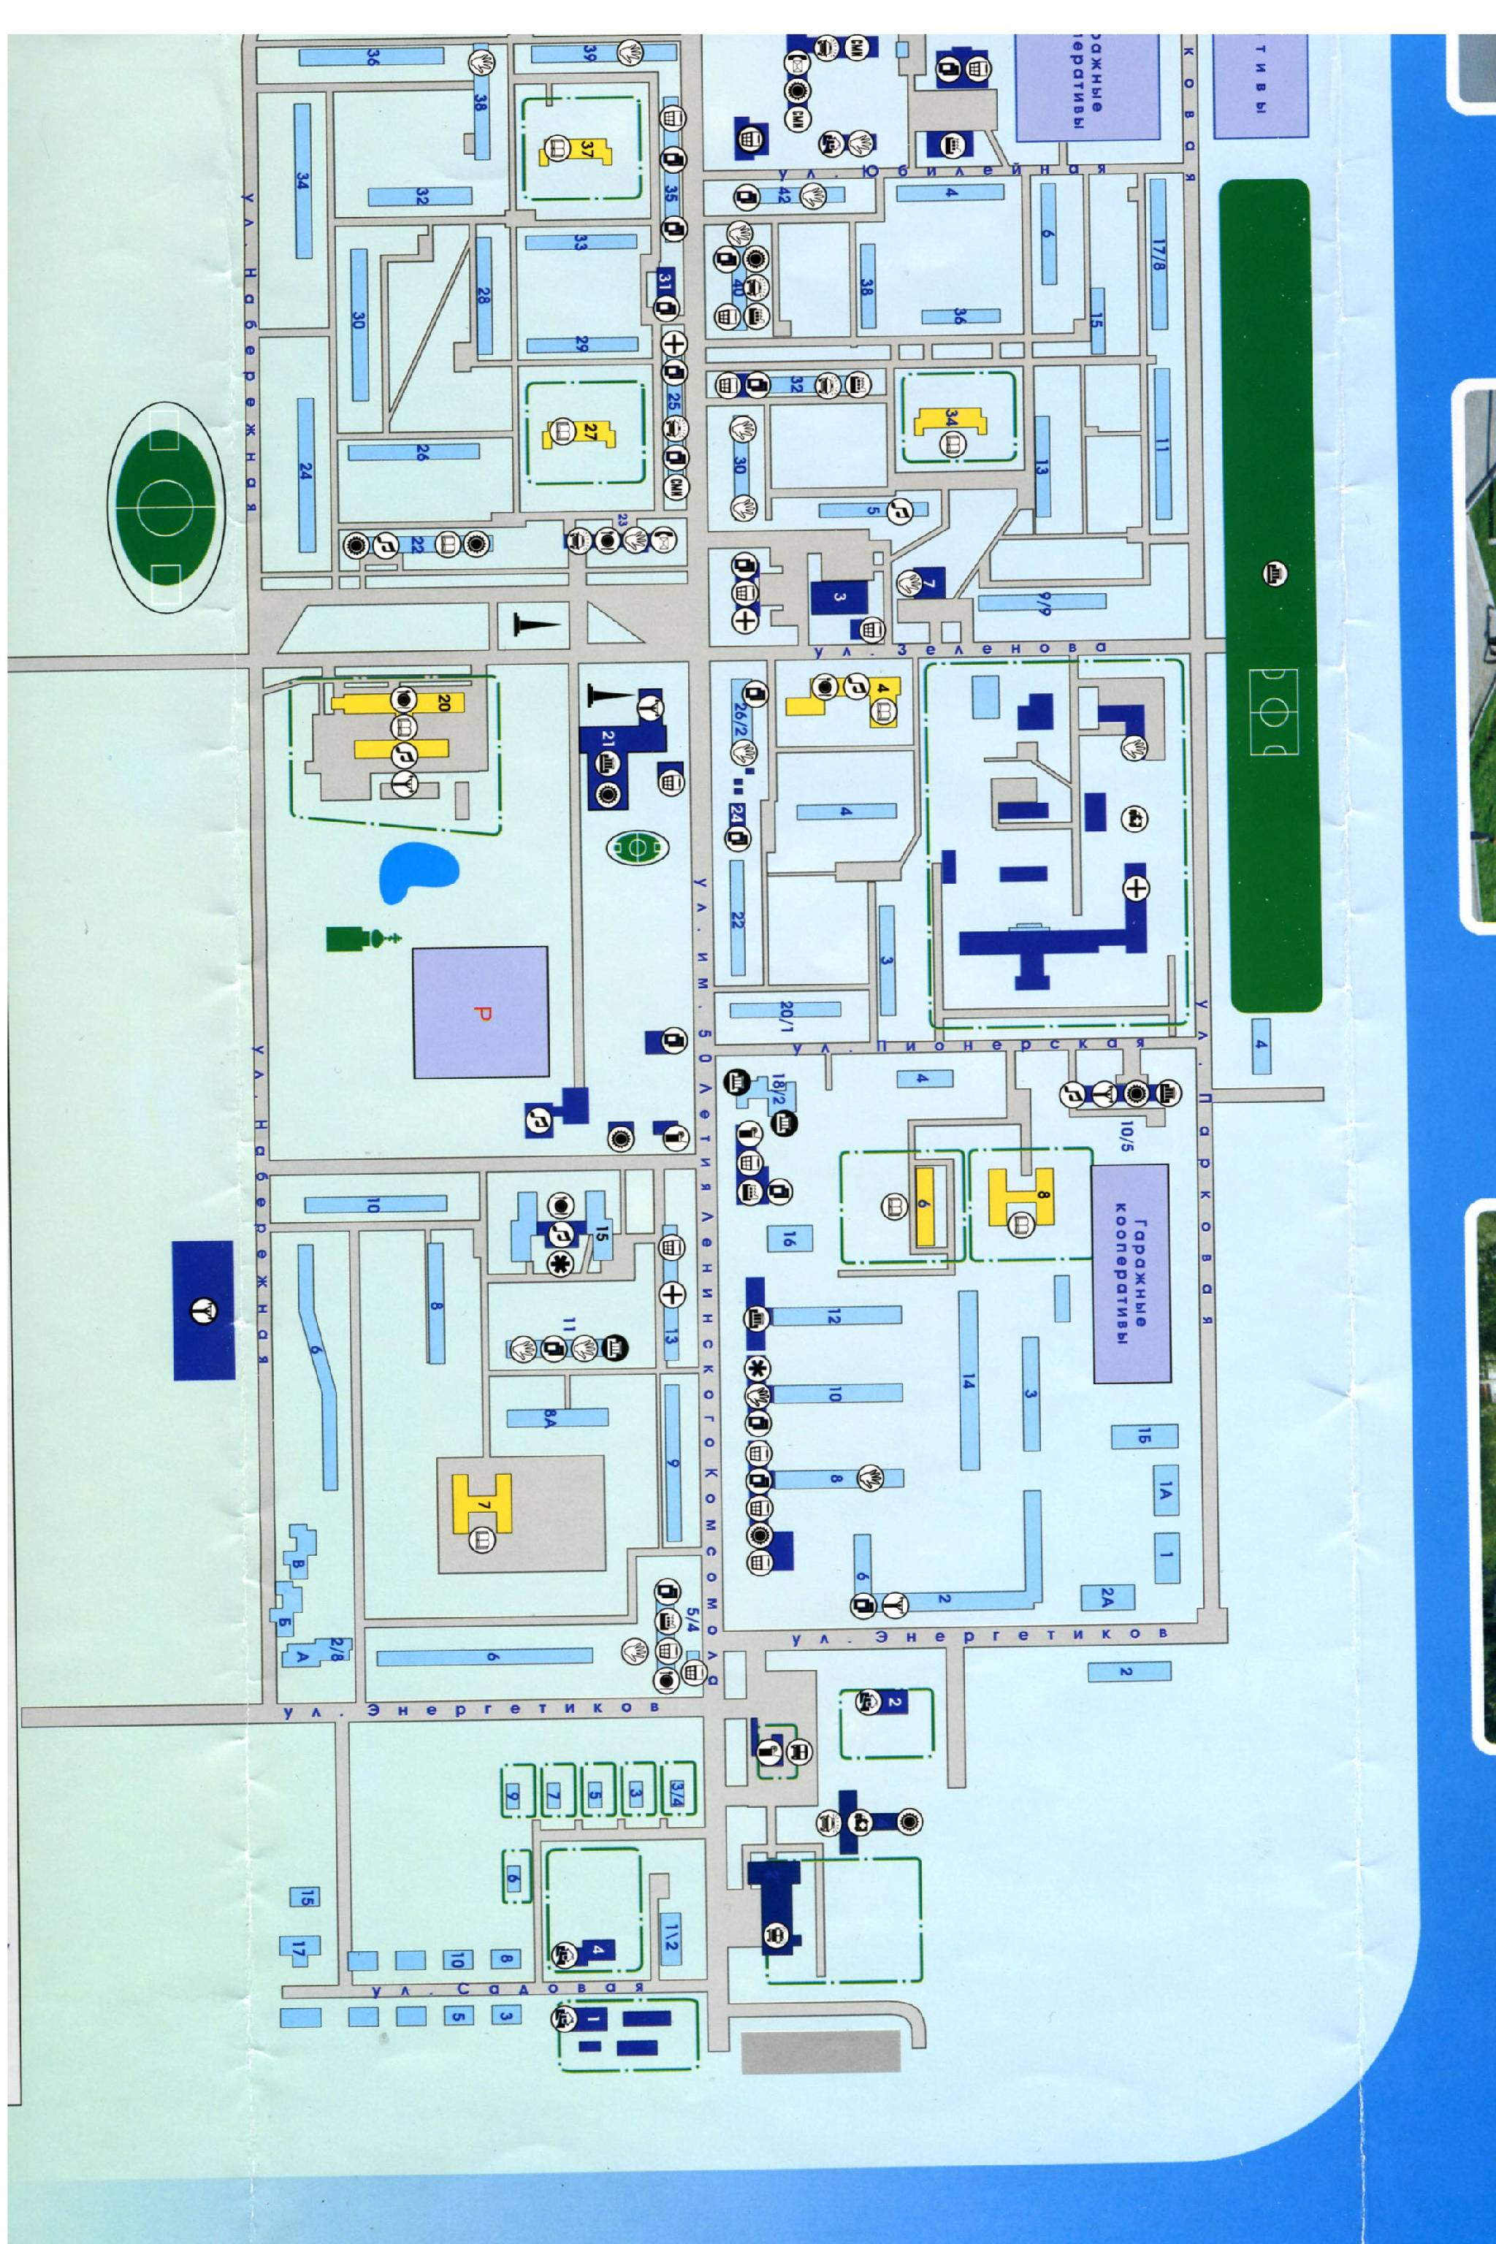

Пропуск автотранспорта сторонних организаций для въезда на территорию и выезда с территории осуществляется через въездные ворота (закрытые на ключ) в сопровождении сотрудника детского сада, принимающего груз (начальника хозяйственного отдела). График поставки продуктов питания, вывоз мусора не совпадают с режимом прогулки детей. Парковка автомобильного транспорта на территории детского сада запрещена.
Схема
пути движения транспортных средств к местам разгрузки/погрузки и рекомендуемые безопасные пути передвижения детей по территории образовательной организации.
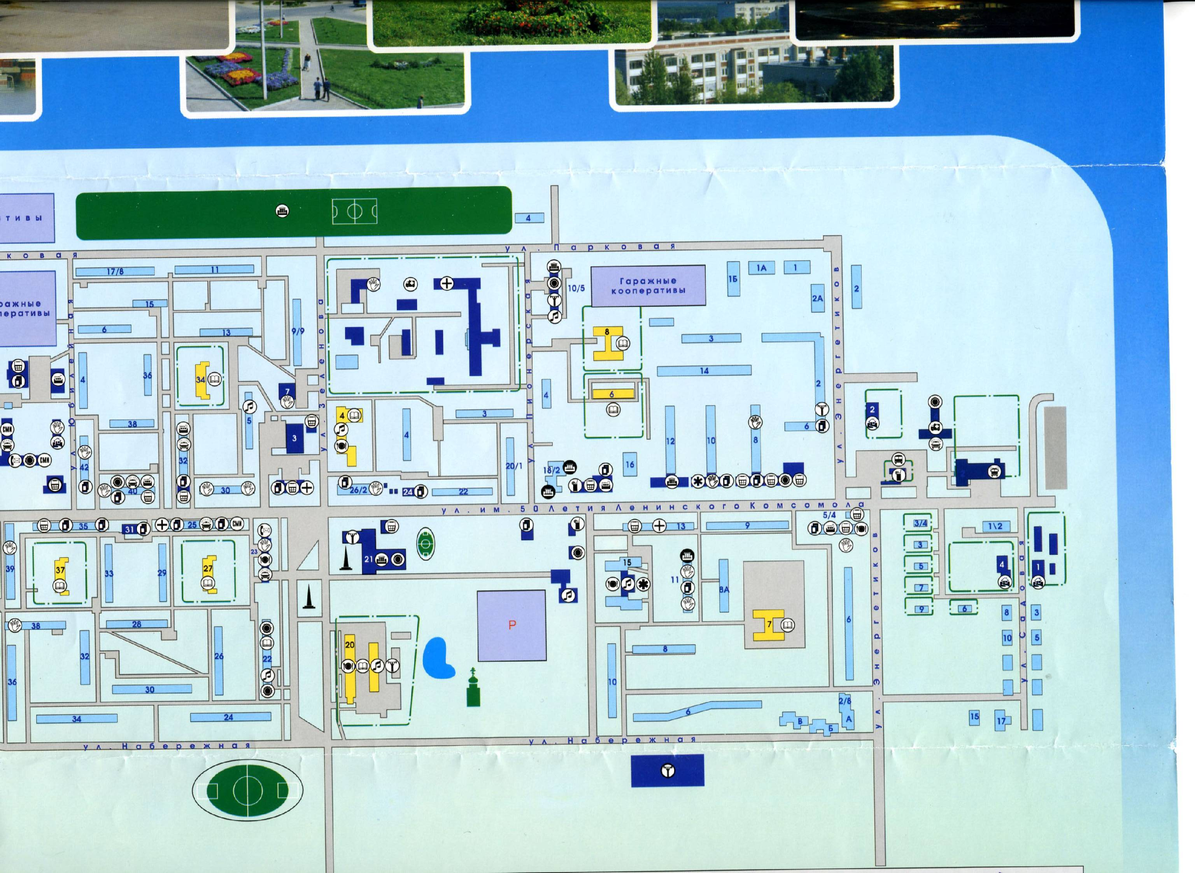

Условные обозначения.

УСЛОВНЫЕ ОБОЗНАЧЕНИЯ

УСЛОВНЫЕ ОБОЗНАЧЕНИЯ:

 | Жилые дома
 | Магазины, учреждения
 | Движение детей по территории образовательной организации
 | Тротуар
 | Проезжая часть
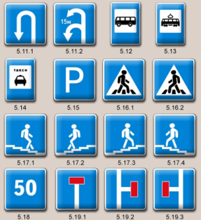 | Пешеходный переход
 | Направление движения по проезжей части
 | Место разгрузки/погрузки
 | Въезд/выезд грузовых транспортных средств
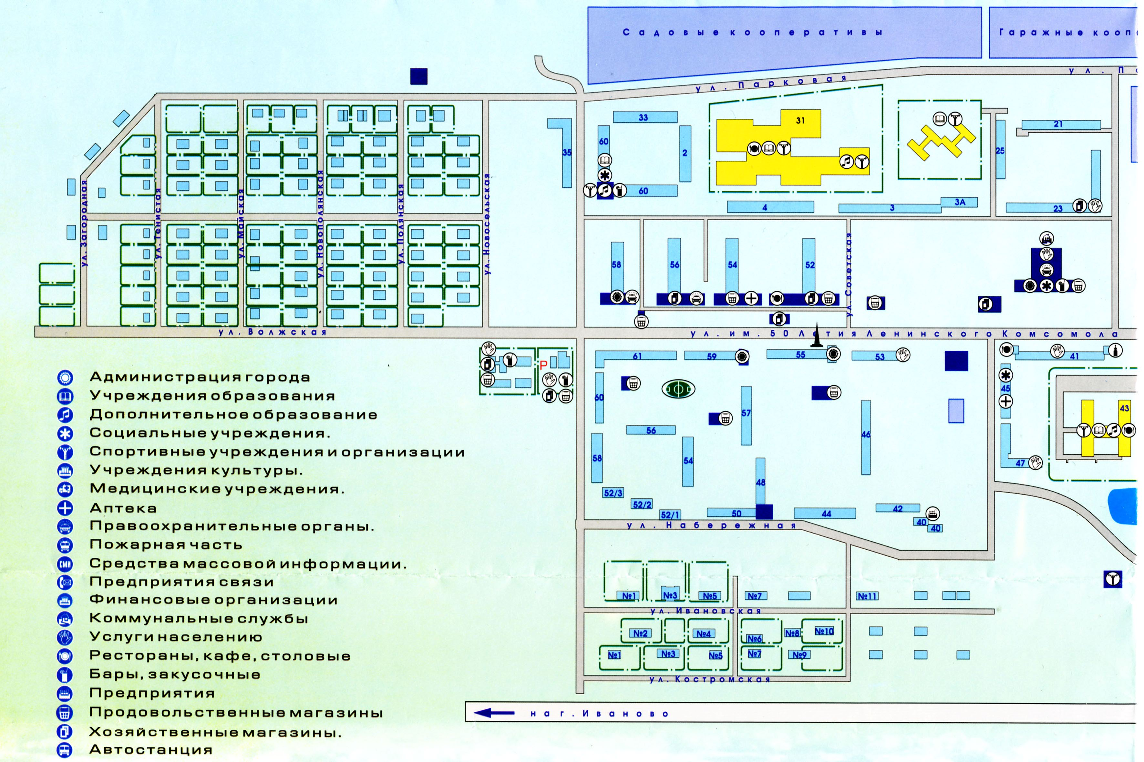

* Дорожно-эксплуатационные организации, осуществляющие содержание УДС и ТСОДД, несут ответственность в соответствии с законодательством Российской Федерации (Федеральный закон «О безопасности дорожного движения» от 10 декабря 1995 г. № 196-ФЗ, Кодекс Российской Федерации об административных правонарушениях, Гражданский кодекс Российской Федерации)

